**Escuela Normal de Educación Preescolar**

Licenciatura en educación preescolar

Ciclo 2020-2021



Curso: Literatura infantil

Maestro: Miguel Andrés Rivera Castro

**Mi experiencia personal en el teatro**

Alumna: Victoria Nataly López Venegas No: 8 Grado: 3 sección: “B”

.

Saltillo, Coahuila a 11 de Marzo del 2021

**Tema: Mi experiencia personal con el teatro.**

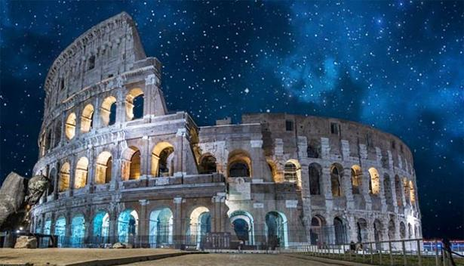

1 - ¿Cuál puede ser una definición sobre lo qué es el teatro?

El teatro toma parte de las llamadas artes escénicas, que combina las áreas de actuación, escenografía, música, sonidos y espectáculo. Es un conjunto de obras dramáticas concebidas para su representación en el escenario.

2 - ¿Qué elementos consideran tiene el lenguaje teatro?

Texto dramático, la representación, los personajes (principales y secundarios), el espacio, el tiempo, la estructura y el lenguaje.

3 - ¿Cuál crees que sea la función que tiene el teatro o las escenificaciones para las culturas?

Que les da una herramienta para representar eventos culturales o historias que la gente conoce o que la imaginación les da para representar.

4 - ¿Te gusta el teatro y por qué?

Si me gusta, porque para mí es demasiado llamativo cuando la gente se mete en sus personajes o en sus papeles y mucho más los musicales por las coreografías que usan para llamar la atención del espectador.

5 - ¿Con qué manifestaciones artísticas se relaciona el teatro y por qué?

La música en si es usada principalmente en los musicales pero en las obras normales también es usada para ambientar una escena. Otro muy importante es la danza, dependiendo de la obra a representar es la importancia de este elemento.

6 - ¿Cuál es la importancia del teatro en el desarrollo humano?

Es muy importante ya que permite expresar a través de la interpretación de historias reales o ficticias, emociones, miedos, sensaciones, dudas, inquietudes y a través de ellas apelar a un público que se identifica.

7 - ¿Qué función tiene el teatro en la educación preescolar?

Ayuda a los niños en la mejora del lenguaje de la comprensión y especialmente de la expresión, amplia el vocabulario mejorando la pronunciación, entonación y vocabulario, impulsa a dejar la timidez hablando en público y aceptándose a sí mismos por lo tanto lleva una buena socialización, autoestima y autonomía personal.

8 - ¿Cuáles son las experiencias más relevantes de su acercamiento al teatro?

A parte de las que tuve en el jardín, creo que la más cercana fue cuando fui a hacer una audición para un musical, no quede porque me había equivocado de audición yo iba al ensamble de baile pero fui el día del ensamble de actuación. Pero me divertí viendo a todos improvisando diferentes eventos.

9 - ¿Qué actividades teatrales has realizado dentro de la escuela y cuales fuera de esta?

Como tal ninguna fuera de la escuela y dentro sería más que la revista musical,

10 - ¿Qué pasaba con el grupo cuando las realizaban?

Algunas se divirtieron demasiado pero otras, no era que no se divertían sino que fue algo nuevo para ellas, el bailar algo en el teatro y personalizarse con su personaje.

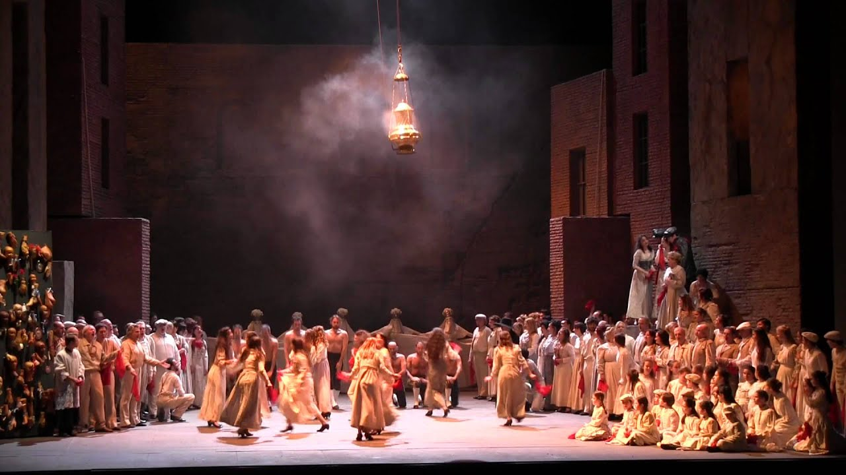

11 - ¿Cómo fue tu acercamiento al teatro?

Primero desde el jardín nos ponían a elaborar obras dependiendo de las fechas, en la primaria igual dieron muchas obras y hasta musicales para representaciones culturales. Pero para mí el más cercano fue el de mi audición para una obra y que me había equivocado de ensamble, fuera de esas ya no he tenido ninguna.

12 - ¿Qué sensaciones te provocan tus experiencias en el teatro?

Como un tipo de anhelo o emoción por lo que pude apreciar y aprender.

13 -¿Has asistido como espectador a montajes de obras teatrales fuera de la escuela?

No de manera presencial, antes veía demasiados musicales que fueron presentados en Corea y de hecho de ahí me nació la inspiración por entrar a un musical.

14 -¿En qué momentos se llevaban a cabo actividades teatrales en tu escuela, colonia, etc.?

Cuando había o pasaba una situación particular o llegaba cierta fecha que representaba un evento anterior.

15 -¿Te gustaba participar en esas actividades? ¿Por qué sí y por qué no?

No realmente, sino había un profesionalismo no me gustaba, dependía de lo que iba a representar.

16 -¿Consideras que el teatro es un lenguaje? ¿Por qué consideras que sí o que no?

Sí, porque por medio de este se transmiten emociones y una historia está siendo contada.

17- ¿Qué piensas respecto al teatro?

Que está muy genial, como dije antes me encantan mucho más los musicales, pero no por eso las obras normales me dejan de impresionar.

Bibliografía y referencias:

1 <https://www.significados.com/teatro/>

2

<http://monografiasparavos.blogspot.com/2014/06/lenguaje-teatral.html#:~:text=Los%20elementos%20m%C3%A1s%20comunes%20que,la%20estructura%2C%20y%20el%20lenguaje>.

5 <https://ich.unesco.org/es/artes-del-espectaculo-00054>

6 <https://www.importancia.org/teatro.php#:~:text=El%20teatro%20es%20importante%20para,que%20puede%20identificarse%20con%20ellas>.

7 <https://www.feandalucia.ccoo.es/docu/p5sd6972.pdf>

